Краниосакральная терапия. мягкие остеопатические техники.
Врачи мануальной терапии реабилитационного подразделения ГУЗ «ДКМЦ г.Читы» : Бондаренко Елена Владимировна, Бебякина Нина Александровна.
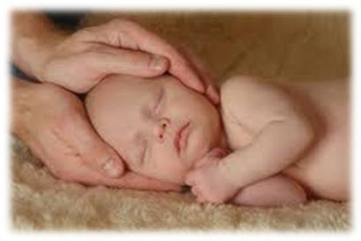
Краниосакральная терапия — с каждым годом становится все значимее.
Со временем, какой бы вы практикой ни занимались, вы придете к тому, что все проблемы со здоровьем, энергетикой, судьбой, взаимоотношениями и т.д. имеют свои корни сразу на нескольких уровнях, — физическом, психологическом и ментальном. Многие методики, практики, упражнения и медицина помогают лишь на время, т.к. не работают с истинными причинами дисбаланса.
В настоящие время специалисты в остеопатии установили, что причиной многих «неизлечимых» состояний часто является нарушения в работе так называемой краниосакральной системы тела.
Термин «краниосакральная система» происходит от слов «краниум» — череп и «сакрум» – крестец. Специалисты обозначают этим термином анатомический и функциональный комплекс образований на уровне центральной нервной системы, включающий мозговые оболочки, головной и спинной мозг, стенки мозговых желудочков кости черепа и соединяющие их 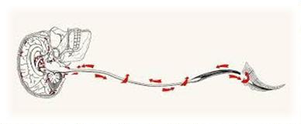
швы, позвоночник, включая крестец и копчик, мембраны, выстилающие спинномозговой канал (твердая мозговая оболочка), систему мозгового и спинно-мозгового кровообращения. Учёными установлено, что головной мозг функционирует в режиме ритмической пульсации, производя синтез и выброс спинномозговой жидкости в полости мозга с периодичностью в 6-14 колебаний в минуту. Во время выброса и последующего всасывания ликвора активизируются биохимические, обменные процессы, происходит питание мозга и регулирование работы периферической нервной ткани.
Нейромедиаторы (гормоны нервной системы), поступающие в спинномозговую жидкость, обеспечивают нормальное функционирование многих жизненно важных центров, регулирующих:
- сердечную деятельность,
- дыхание,
- работу эндокринных систем,
- циклы сна и бодрствования,
- обменные процессы и другие функции человеческого тела.
Практикующие специалисты знают, что для нормальной работы краниосакральной системы, все ее компоненты должны двигаться беспрепятственно. Если произойдет хотя бы незначительное нарушение раскрытия в норме подвижного черепного шва, в этом участке мозг будет сдавлен, и функция его может нарушиться. Подобные изменения приведут к поражению различных звеньев краниосакральной системы, местному изменению мозговых мембран и нервной ткани. Нарушение подвижности может распространиться и на ниже лежащие структуры, вовлекая в процесс крестец, таз, изменяя ритмику пульсации спинномозговой жидкости. Следовательно, вслед за этим наступает дезорганизация нервных функций, клинически проявляются различные болезненные состояния.

Повреждения краниосакральной системы определяются специалистами чаще всего после:
- различных аварий, дорожно-транспортных происшествий,
- черепно-мозговых травм (включая спортивные, бытовые, производственные, а также травмы, полученные во время катастроф и боевых действий — оглушение взрывной волной – баротравма). При этом существенные повреждения могут оставаться не только после тяжелых, но и после легких черепно-мозговых травм,
- родовых травм, имеющих особое значение для последующего формирования нервной и опорно-двигательной системы ребенка. Повреждения компонентов пластичной детской краниосакральной системы может происходить:
- в дородовом периоде (перинатальная травма), в следствии гипертонуса матки, смещений костей таза матери, других травматических факторов;
- при рождении (натальная, родовая травма), в следствии травматизации черепа при прохождении по родовым путям, неудачно выполненных акушерских пособий;
- раннем послеродовом периоде (постнатальная травма) и позднее. О перенесенных детьми травмах, особенно легких, родители часто забывают, а между тем последствия их могут быть причиной многих страданий.
Через какое-то время после полученного повреждения краниосакральной системы, если происходит дополнительный сбой в системе саморегуляции и компенсации тела, возникают жалобы на:
- головные боли, особенно мигреневого типа
- шум в ушах
- снижение слуха
- головокружения
- боли в области шеи, зубов, внутренних органов
- косоглазие
- снижение зрения
- непроизвольное движение глаз (нистагм)
- «скрежетание» зубами во сне
- различного рода тики, насильственные движения
- нарушение памяти
- нарушение внимания
- нарушение моторной речи
- нарушение сна
- выраженную общую слабость
- периодические спазмы пищевода
- кардионарушения (нарушения сердечного ритма, «скачки» артериального давления)
- астматические состояния
- сухость слизистых оболочек
- повышение температуры (постоянный субфебрилитет)
- аллергические реакции (в т.ч. риниты, связанные с нарушением контроля эндокринно-иммунных систем)
- слезо-слюнотечение
- различного рода приступы, в том числе эпилептического типа
- нарушение роста (отставание в росте, либо чрезмерный рост)
- нарушение обменных процессов – ожирение, либо необычное похудание (расстройство работы гипоталамуса)
- нарушение менструального цикла
- бесплодие
- энурез (ночное недержание мочи)
- психоэмоциональные и другие нарушения
- различные травмы черепа, позвоночника, копчика полученные при авариях, ушибах, сотрясениях
- гормональные дисфункции, эндокринные нарушения
- грыжи, протрузии, защемления нервов, сколиоз
- отёки, онемения, предрасположенность к диабету
- ушибы, переломы, сотрясения
- боли в суставах и мышцах, остеохондрозы, ревматизм
- депрессии, не стабильные психоэмоциональные состояния
- потеря смысла жизни и цели, панические атаки, страхи
- психосоматические нарушения
- патологическая усталость, повышенная утомляемость, агрессии, обиды, хроническая усталость
- головные боли и боли в спине различного происхождения
- задержка речевого и психомоторного развития у детей
- бронхиальная астма
- патологии ЛОР-системы
- вегетативно — висцеральные синдромы
- минимальная мозговая дисфункция
- вегето-сосудистая дистония
- эпилептический синдром
- посттравматическая энцефалопатия
- синдром височно-нижнечелюстного сустава
- гипертензионно — гидроцефалический синдром
- посттравматические гемо- и ликвородинамические нарушения
- церебрастенический синдром
- нейропатии черепных нервов
- идиопатические сколиозы
- хроническая вертебрально-базилярная недостаточность предупреждение спаечных процессов после операций

История и основы краниосакральной терапии
Краниосакральная терапия (КСТ) — это мягкий метод наложения рук, позволяющий исследовать все тело пациента и проводить лечение, которое оказывает положительное воздействие практически на каждую систему организма.
Основатель остеопатических техник ЭНДРЮ Тейлор Стилл родился в округе Ли штат Вирджиния в 1828 г в семье методистского священника и врача. В раннем возрасте решил последовать своему отцу и стать врачом. После обучения медицине и стажировки под руководством отца, участвовал в гражданской войне в качестве санитара, о чём впоследствии утверждал, что выступал «фактически в роли хирурга».
После гражданской войны и последующей смерти его жены, трёх его детей и одного усыновленного ребенка от менингита в 1864 году, решил, что ортодоксальная медицина того времени часто была неэффективна, а зачастую и вредна.

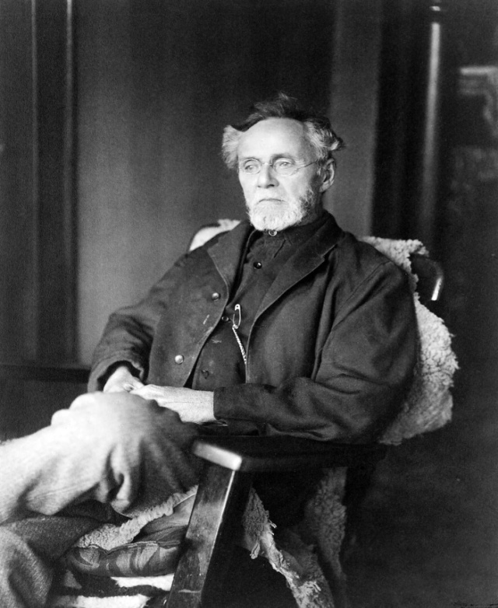
Последующие 30 лет жизни посвятил изучению строения человеческого тела и поиску альтернативных путей лечения болезней. Во второй половине XIX века была развита и широко распространилась по всему миру инфекционная теория заболеваний. Стилл отвергал такой подход утверждая, что «болезнь является результатом анатомических отклонений с последующим физиологическим разладом».
Стилл верил, что путём коррекции анатомических сдвигов и восстановления нормального кровотока с помощью остеопатических техник, можно вернуть телу способность нормального функционирования и самоисцеления от любых болезней. Он был также сторонником идеи профилактической медицины и приверженцем целостного лечения всего человека, а не только отдельной болезни.
Стилл приобрел такое мастерство в манипуляционном устранении дисфункций скелетно-мышечной системы, что получил прозвище «Костоправ-Молния». Впоследствии он употреблял это прозвище в рекламных целях, размещая его на своих визитках.
Далее краниосакральная терапия (КСТ) как самостоятельный метод лечения сформулирована американским остеопатом Сазерлендом (W.G. Sutherlend) в начале 20 века. В своём научном труде «Черепной сосуд» Сазерленд изложил собственные наблюдения о краниальном ритме.
Краниосакральная терапия основана на том утверждении, что в организме человека всё находится в движении, даже череп. И хотя швы между черепными костями еще в детстве окостеневают, но между ними есть растяжимые волокна, позволяющие черепу расширяться, а проще говоря, «дышать» в своём особом ритме (от 6-ти до 12-ти циклов в минуту). Несмотря на то, что мы этого не видим, наше тело постоянно проявляет ритмическую активность.
Сазерленд проводил многочисленные исследования, в ходе которых он обнаружил, что человеческий череп расширяется и сокращается ритмически. Именно Сазерленд ввёл такое понятие как краниосакральный ритм, и перенёс принципы классической остеопатии на череп и его швы.
Кости черепа раскрываются и закрываются (дышат) благодаря выработке и распределению спинномозговой жидкости, которая «омывает» головной/спинной мозг от черепа человека до его крестца.
Исследования в этой области продолжил ученик Сазерленда, американский врач Д. Апледжер. Он разработал теорию циклического изменения давления спинномозговой жидкости, указывая на важность связи соединительной ткани с краниосакральным ритмом. Сегодня теория Апледжера считается самой убедительной и аргументированной.
Руками специалиста можно ощутить дыхание организма в такт ритму. Если что-то в этой единой системе колебаний не в порядке, то это оказывает негативное влияние на организм в целом. Например, травма копчика, как ни странно, может вызывать мигрени, а черепно-мозговая травма может привести к грыжам диска позвоночника и появлению сколиоза.
Если положение крестца неправильное, то твердая спинно-мозговая оболочка может быть скручена до самой головы, что вызывает усталость и головные боли. Многие терапевты и остеопаты сравнивают человеческий организм с роялем, который время от времени из-за неправильной эксплуатации необходимо настраивать, чтобы он красиво играл.

В каких случаях применяется краниосакральная (КСТ) терапия
Воздействие краниосакральной терапии очень широко. Она улучшает циркуляцию сосудов головного мозга, снимает головную боль, восстанавливает подвижность костей таза, крестца и суставов позвоночника, уменьшает напряжение мозговых мембран, нормализует функцию нервов.
КСТ эффективно помогает в борьбе с депрессией, бессонницей, хронической усталостью, беспокойством, расстройством нервной системы. Помимо этого, снимается боль в районе шеи и спины, лечит иммунные и нервно-сосудистые расстройства, помогает после травм и стресса.
Краниосакральная терапия также очень эффективна при ВСД (вегето-сосудистой дистонии), бронхиальной астме, минимальной мозговой дисфункции, церебрастеническом и эпилептическом синдроме. У детей краниосакральная терапияуспешно применяется при задержке речевого и психомоторного развития.
КСТ применяется не только в качестве лечения, но и как профилактика, чтобы нервная система хорошо функционировала, и чтобы организм в целом мог противостоять стрессам и болезням.
В последнее время техники краниосакральной терапии внедрены и широко с успехом используются в ортодонтии и эстетической медицине.
Противопоказаниями к проведению краниосакральной терапии является онкология, аневризма и острые тромбозы, а также инфекционные процессы в организме человека.
Работа с КСТ, может полностью нейтрализовать ослабляющие эффекты от стрессов или значительно их облегчить, обеспечивая условия, в которых центральная нервная система может отдыхать и восстанавливаться.

Краниосакральная терапия: показания и противопоказания
На своем опыте врачи могут утверждать, что краниосакральные техники лечения особенно эффективны при следующих патологических состояниях:
- Головные боли различного генеза, в том числе мигрени.
- Остеохондроз позвоночника, сопровождающийся радикулопатиями, синдромом вертебробазилярной недостаточности, цереброастеническими явлениями.
- Синдром хронической усталости.
- Родовые травмы.
- Задержка психомоторного развития у детей.
- Задержка развития речи у детей.
- Эпилептический синдром.
- Посттравматическая энцефалопатия (после перенесенных черепно-мозговых травм).
- Вегето-сосудистая дистония.
- Повышенное внутричерепное давление.
- Патология височно-нижнечелюстного сустава.
- Невралгия тройничного и лицевого нервов.
Также краниосакральная терапия может быть применена в комплексе лечения бронхиальной астмы, заболеваний ЛОР-органов, сколиоза, ДЦП
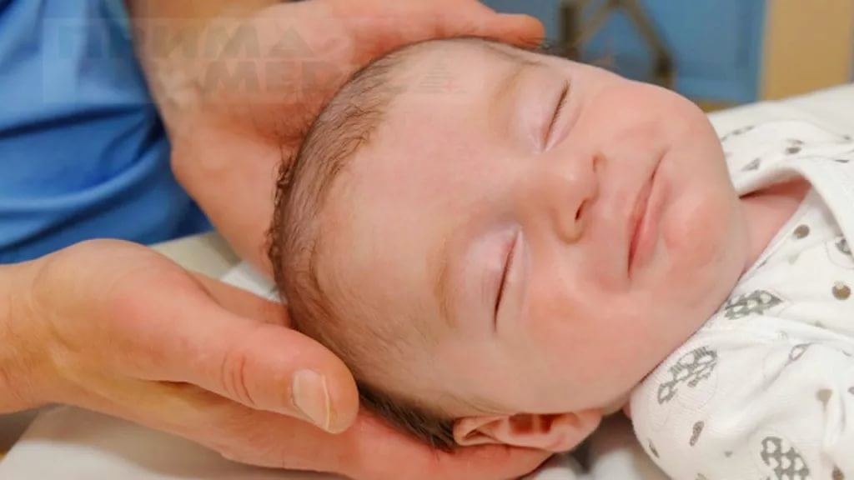
Краниосакральная терапия дает очень положительные эффекты при лечении детей. Детская нервная система очень пластична и способна к быстрой перестройке и регуляции. Как только устраняется патологический фактор, головной и спинной мозг быстро восстанавливают свои функции. В некоторых случаях, уже после первого сеанса проявления болезни значительно сглаживаются, либо даже полностью исчезают. У детей уменьшается заторможенность, оглушенность, улучшаются двигательные функции (точность, сила, двигательные навыки, координация движений). Исчезает безучастность, либо наоборот — чрезмерная активность, агрессивность, прекращается недержание мочи.
С помощью краниосакральной терапии осуществляется коррекция самых разных расстройств и отклонений в развитии детей. Данная методика используется при замедлении физического развития, например, если малыш не может самостоятельно держать головку, сидеть или ползать. Она также эффективна при слабом сосательном рефлексе.
Регулярные сеансы массажа укрепляют мышцы, способствуют нормальному развитию иммунной системы, а также нормализуют работу пищеварительного тракта. Статистические опросы подтвердили, что дети после подобного лечения становятся менее беспокойными, хорошо спят, реже плачут. Методика эффективна также в том случае, если необходимо исправить форму черепа, нарушенную в результате тяжелых родов.
К сожалению очень часто большинство детей затрудняются четко сформулировать свои жалобы, и оценка поражения нервной системы обычными врачами и родителями ведется по косвенным признакам, таким как замедление рефлексов, запаздывание речи и чтения и т.п. Только опытный специалист, проведя анализ работы черепа, мембран мозга, позвоночника, может определить истинную причину нарушений поведения и центральной нервной деятельности.
Естественно, приведенные выше жалобы и состояния могут отмечаться и возникать по многим другим причинам, но если их связь с нарушениями в краниосакральной системе не распознается, ребёнка можно годами обследовать и лечить без малейшего эффекта.
Своевременная диагностика поражения краниосакральной системы с последующий коррекцией у детей может весьма благоприятно сказаться на их судьбе, дальнейшем развитии.
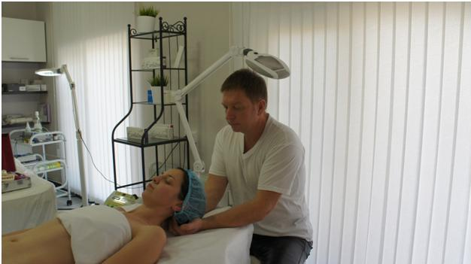
Методами краниосакральнойтерапии возможно успешно проводить коррекцию подобных патологических состояний.
Цель специалиста – восстановить подвижность структур черепа, мозга, внутримозговых оболочек, позволить спинномозговой жидкости беспрепятственно двигаться, снабжая нервную систему полноценным питанием и регуляторными факторами, устранить сдавление головного мозга, нарушение его кровообращения, патологическую импульсацию с травмированных перевозбужденных участков нервной ткани.

После курса процедур восстанавливаются кости черепа, крестца, позвоночника, убираются спазмы (рестрикции) в соединительнотканных структурах, устраняются внутрикостные и мембранные деформации – физиология ритма пульсации ликвора приходит в норму. Спино-мозговая жидкость «промывает» ранее поврежденные ткани и, вслед за восстановлением здоровой анатомии, восстанавливается и их здоровая функция. Исчезают болезненные симптомы, уходит хроническая усталость, нормализуются поведенческие реакции.

Как проходит сеанс лечения методом краниосакральной терапии
На первый взгляд краниосакральная терапия напоминает очень мягкий и легкий массаж, никаких грубых вмешательств или боли вы не почувствуете. Это не мануальная терапия. Движения рук терапевта практически незаметны, потому что они соответствуют нужному ритму минимальных колебаний организма (2-4мм). Специалист чувствует при этом краниосакральный ритм человека, и своими руками воздействует на внутренние ткани. Врач должен слушать тело своего пациента, чтобы выявить неполадки в организме. Об этих неполадках свидетельствует и осанка, и жесты, и движения тела человека. Сеанс краниосакральной терапии длится от 30 минут до 1 часа.
Когда появятся первые результаты?
Первые результаты появляются уже в первые часы после сеанса терапии чувствуется легкость и расслабленность, отмечается исчезновение головных болей, скованности и тяжести в позвоночнике. Эффект от одной процедуры длится около 3-4 дней.
Метод КСТ абсолютно безопасен и не требует каких-то специальных условий для проведения сеанса. Подобная терапия не только безболезненна, но и очень комфортна для пациента. Лёгкие, мягкие руки специалиста создают условия для баланса нервной системы, выделения центральных антиноцептивных (противоболевых) факторов, глубокого расслабления пациента.
Краниосакральная терапия, конечно же, не панацея от всех болезней. Ей подвластно не все, но очень многое. Она дает прекрасные результаты при лечении сложных состояний, помогает сократить применение медикаментов, при этом не причиняет пациенту ни малейшего дискомфорта и не вызывает осложнений. Мы желаем здоровья нашим маленьким пациентам и их родителям!

